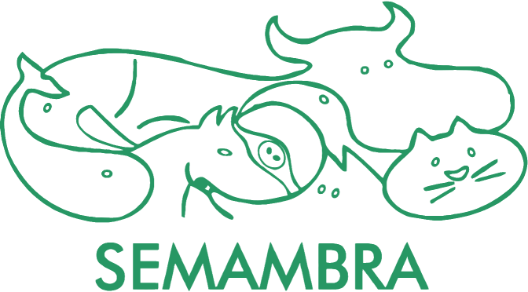

**INFLUÊNCIA DO PARASITISMO POR HELMINTOS INTESTINAIS EM POTROS**

Moura, L.C.M¹, Martins, A.V.2

1. Graduação em Medicina Veterinária no Centro Universitário Serra dos Órgãos - UNIFESO, Teresópolis - RJ.
2. Docente curso de Medicina Veterinária no Centro Universitário Serra dos Órgãos - UNIFESO, Teresópolis - RJ.

E-mail: lucaswef1@gmail.com

A presença de helmintos intestinais em potros pode ocasionar distúrbios no trato gastrointestinal, resultando no aparecimento de sinais clínicos como: perda do apetite, fraqueza, prejuízos ao crescimento, enterite, obstrução e peritonite. Isto compromete o desenvolvimento, principalmente após o desmame, quando os potros estão sujeitos a mudanças na dieta e ambiente. O sistema de manejo e as condições ambientais tem um grande papel no controle da carga parasitária em potro, sendo indicado a realização de práticas como: rotação de pastos, separação de lotes, limpeza e desinfecção de baias e currais. Este trabalho destaca os principais helmintos intestinais de potros descritos na literatura. Logo após o nascimento, pode ocorrer infecção por *Strongyloides westeri* por via transmamária, pois as larvas atingem as glândulas mamárias da égua através da circulação sanguínea, podendo determinar nos potros um quadro discreto de enterite. O *Parascaris equorum* possui um ciclo que começa na ingestão de ovos presentes no ambiente. A eclosão de larvas ocorre no intestino, as quais atravessam a parede intestinal migrando pela corrente sanguínea até atingir o coração e pulmões, chegando no intestino delgado onde atingem a forma adulta, ocasionando casos de constipação, diarreia intermitente e cólica. O diagnóstico de infecção por *S. westeri* são baseados na observação de ovos embrionados nas fezes frescas de potros por métodos de flutuação. É indicado realizar a correta utilização de vermifugos, sendo necessario verificar a carga parasitária presente no animal através da contagem de OPG. O protocolo de vermifugação deve estar em concordância com o tipo de manejo realizado na propriedade, além da constante verificação dos seguintes aspectos: perda de peso, redução do crescimento, cólica e diarreia. O uso de vermífugos durante e após ao período de amamentação é de extrema importância para se evitar possíveis prejuízos ao desenvolvimento do potro.